山西大学计算机与信息技术学院
实验报告
姓 名 |  | 刘曼 |  |  | 学 号 |  | 202301006121 |  | 专业、班级 |  | 人工智能2301
课程名称 |  | Python程序设计课程设计 |  |  |  |  |  |  |  |  | 实验日期 | 2024.10.12
成 绩 |  |  |  | 指导教师 |  | 解宇 |  | 小组 |  | 9 | 批改日期
实验名称 |  |  | 科学计算和可视化， numpy、pandas库的使用，matplotlib库的使用
- NumPy和Pandas的基本用法示例——空气质量数据分析

import numpy as np
import pandas as pd
import matplotlib.pyplot as plt
# 假设我们有一个包含空气质量数据的CSV文件
# 为了演示，我们创建一个示例数据集
data = {
'City': ['Beijing', 'Shanghai', 'Guangzhou', 'Shenzhen', 'Chengdu'],
'PM2.5': [85, 65, 55, 50, 78],
'PM10': [120, 85, 70, 60, 100],
'NO2': [40, 35, 30, 25, 50]
}
# 创建DataFrame
df = pd.DataFrame(data) # df 是一个 Pandas DataFrame，用于存储表格数据。它的每一列代表一个变量（如城市名、PM2.5值等），每一行代表一个观测值（即某个城市的污染数据）。
# 显示数据
print("空气质量数据：")
print(df)
# 使用NumPy进行科学计算，例如计算平均值和标准差
mean_pm25 = np.mean(df['PM2.5'])
std_pm25 = np.std(df['PM2.5'])
print(f"\n平均PM2.5值: {mean_pm25:.2f}")
print(f"PM2.5标准差: {std_pm25:.2f}")
# 计算每个城市的空气质量指数（AQI）简单示例
df['AQI'] = (df['PM2.5'] + df['PM10'] + df['NO2']) / 3
print("\n空气质量指数（AQI）数据：")
print(df)
# 使用Pandas进行数据处理，如过滤高污染城市
high_pollution_cities = df[df['PM2.5'] > 70]
print("\n高污染城市：")
print(high_pollution_cities)

代码分析：

首先，通过定义一个字典data来模拟一个包含不同城市空气质量数据的数据集。这些数据包括城市名称、PM2.5（细颗粒物）、PM10（可吸入颗粒物）和NO2（二氧化氮）的浓度。接着，使用pd.DataFrame(data)将这个字典转换成一个Pandas的DataFrame对象df，这是Pandas中最常用的数据结构，非常适合于处理表格型数据。

运行结果：

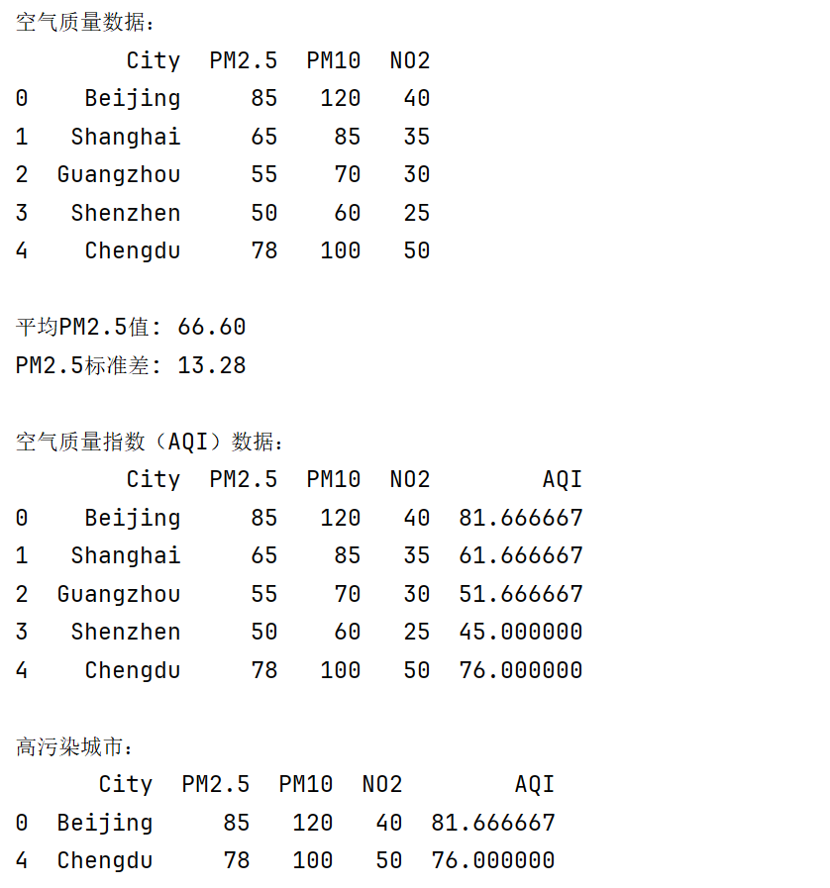

2.使用Matplotlib进行数据可视化

# 设置图表大小和样式
plt.figure(figsize=(10, 6)) #定义了图表的大小，宽度为 10 英寸，高度为 6 英寸
plt.style.use('seaborn-darkgrid') #图表风格采用网格背景，增强可读性
# 创建柱状图显示不同城市的AQI
plt.bar(df['City'], df['AQI'], color='b', alpha=0.7)
plt.xlabel('城市', fontsize=14)
plt.ylabel('空气质量指数（AQI）', fontsize=14)
plt.title('不同城市的空气质量指数（AQI）', fontsize=16)
plt.xticks(rotation=45) #调整 X 轴上的刻度标签的角度, rotation=45将城市名称旋转 45 度
# 显示数值标签
for i, aqi in enumerate(df['AQI']):
plt.text(i, aqi + 1, f'{aqi:.1f}', ha='center')
#通过在程序中增加如下代码解决：（表头汉字不显示问题）
plt.rcParams['font.sans-serif']=['SimHei']
plt.rcParams['axes.unicode_minus']=False
# 保存和展示图表
plt.savefig('aqi_analysis.png')
plt.show()

代码分析：
plt.figure(figsize=(10, 6))：设置图表的大小为10英寸宽、6英寸高。plt.style.use('seaborn-darkgrid')：使用Seaborn的暗色网格风格，这种风格的图表背景带有网格线。plt.xlabel('城市', fontsize=14)：设置x轴标签为“城市”，字体大小为14。plt.title('不同城市的空气质量指数（AQI）', fontsize=16)：设置图表标题为“不同城市的空气质量指数（AQI）”，字体大小为16。plt.xticks(rotation=45)：将x轴上的刻度标签（城市名称）旋转45度，以避免标签重叠。plt.text(i, aqi + 1, f'{aqi:.1f}', ha='center')：在每个柱子的顶部添加AQI值的文本标签，ha='center'表示文本水平居中对齐。plt.rcParams['font.sans-serif']=['SimHei']：设置默认的无衬线字体为SimHei（黑体），确保中文能够正确显示。plt.savefig('aqi_analysis.png')：将图表保存为PNG文件。

运行结果：

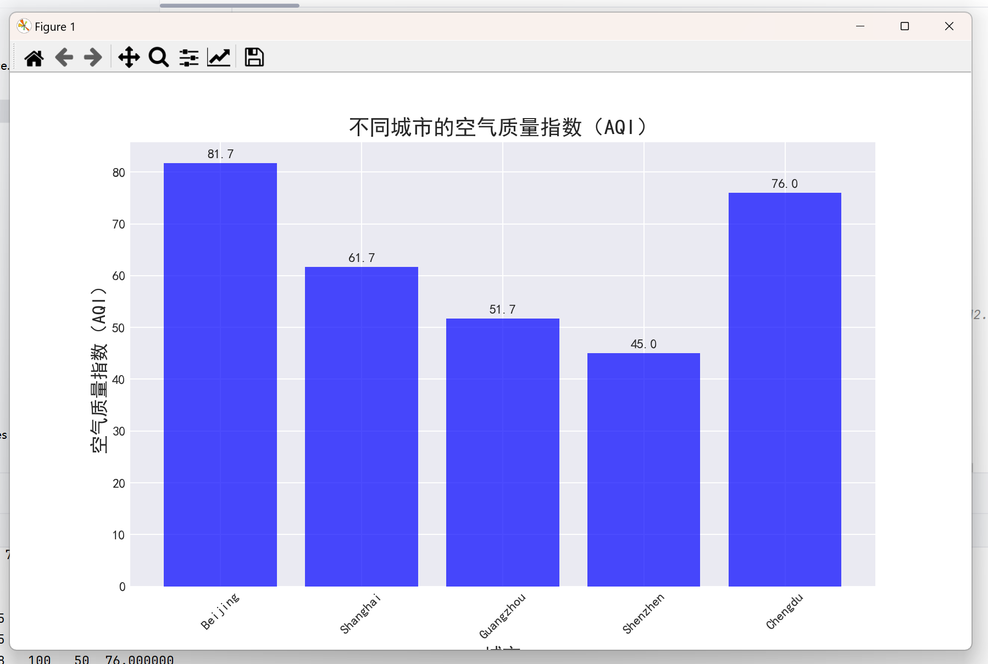

3.公共健康数据分析——糖尿病患病率

health_data = {
'Region': ['North', 'South', 'East', 'West', 'Central'],
'Diabetes_Prevalence': [8.1, 7.5, 9.0, 6.8, 7.9],
'Population': [1200000, 800000, 1500000, 1000000, 1300000]
}
# 创建了一个字典 health_data，其中包含三个键
# 创建DataFrame
df_health = pd.DataFrame(health_data)
# 显示数据
print("\n糖尿病患病率数据：")
print(df_health)
# 使用NumPy计算加权平均糖尿病患病率
weighted_avg_diabetes=np.average(df_health['Diabetes_Prevalence'],weights=df_health['Population'])
print(f"\n加权平均糖尿病患病率: {weighted_avg_diabetes:.2f}")
# 数据可视化：展示不同地区的糖尿病患病率
plt.figure(figsize=(8, 5)) #宽 8 英寸，高 5 英寸
plt.bar(df_health['Region'], df_health['Diabetes_Prevalence'], color='g', alpha=0.7)
#alpha设置透明度，0.7 表示 70% 不透明
plt.xlabel('地区', fontsize=14)
plt.ylabel('糖尿病患病率（%）', fontsize=14)
plt.title('不同地区的糖尿病患病率', fontsize=16)
plt.xticks(rotation=45) #将x轴标签（地区名称）旋转45度
# 显示数值标签
for i, rate in enumerate(df_health['Diabetes_Prevalence']):
plt.text(i, rate + 0.1, f'{rate:.1f}%', ha='center')
plt.savefig('diabetes_prevalence.png')
plt.show()

代码分析：

定义了一个字典 health_data，包含三个键：Region（地区）、Diabetes_Prevalence（糖尿病患病率）和Population（人口数）。将字典转换为Pandas DataFrame df_health，并打印出来，以便查看数据。

使用NumPy的 np.average 函数计算加权平均糖尿病患病率，权重为各地区的人口数。这有助于更准确地反映整体糖尿病患病率的情况。创建一个柱状图，展示不同地区的糖尿病患病率。柱子的颜色设置为绿色，透明度为70%。设置x轴和y轴的标签以及图表标题，确保标签和标题的字体大小适中。在每个柱子的顶部添加具体的糖尿病患病率数值标签，以便读者更直观地了解数据。

运行结果：

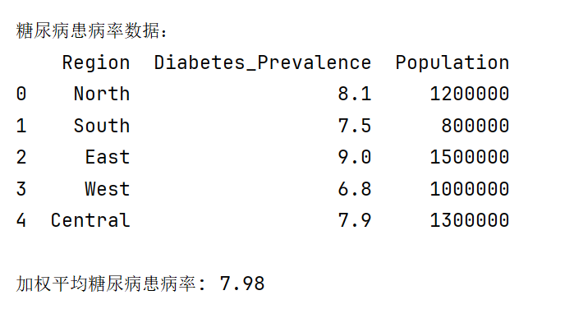

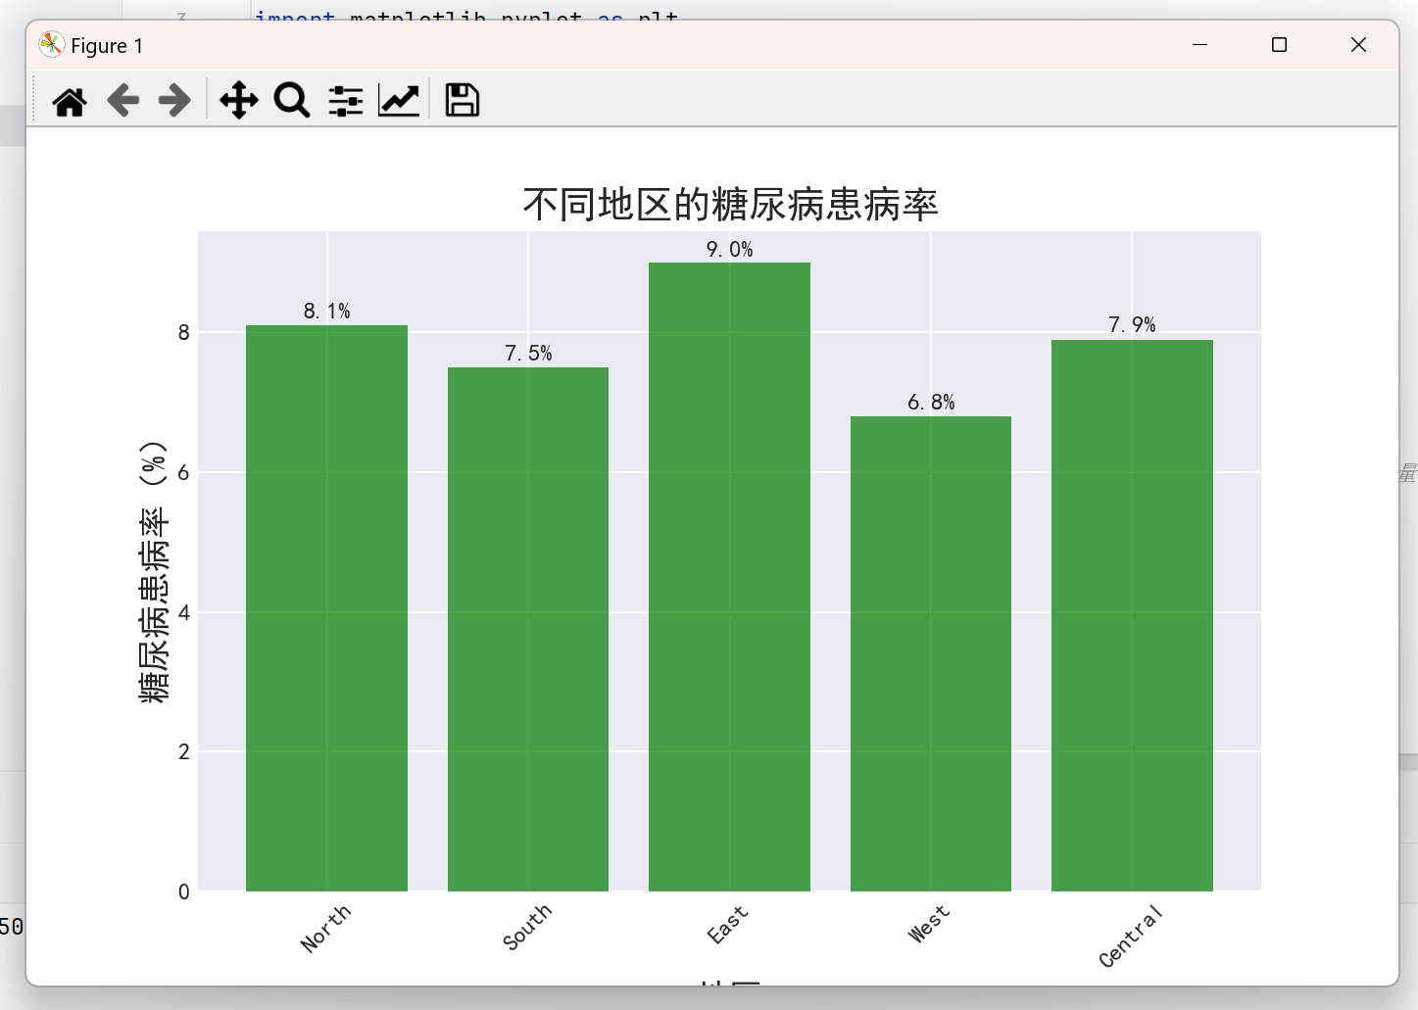
4.分块读取和数据类型优化
# 假设我们有一个大型的CSV文件large_data.csv，我们可以使用分块读取的方法
chunksize = 10000 # 每次读取10000行
chunk_list = [] # 用于存储分块读取的数据

for chunk in pd.read_csv('large_data.csv', chunksize=chunksize):
chunk['column_of_interest'] = chunk['column_of_interest'].astype('float32') # 数据类型优化
chunk_list.append(chunk)

df_large = pd.concat(chunk_list)
print(df_large.info())

代码分析：

chunksize = 10000：设置每次读取的行数为10000行。分块读取可以有效减少内存占用，适用于处理非常大的数据集。

chunk_list = []：初始化一个空列表，用于存储每个分块读取的数据。

for chunk in pd.read_csv('large_data.csv', chunksize=chunksize):：使用Pandas的read_csv函数以指定的分块大小读取CSV文件。每次读取一个分块，并将其存储在chunk变量中。

chunk['column_of_interest'] = chunk['column_of_interest'].astype('float32')：将感兴趣的列（column_of_interest）的数据类型转换为 float32，以减少内存占用。

数据类型优化是处理大数据集时的一个重要技巧，可以显著提高性能和减少内存使用。

chunk_list.append(chunk)：将处理后的分块数据追加到chunk_list中。

df_large=pd.concat(chunk_list)：使用pd.concat函数将所有分块数据合并成一个完整的DataFrame df_large。

print(df_large.info())：打印DataFrame的信息，包括每列的数据类型和非空值的数量，以便检查数据是否正确加载和处理。

教 师
评 语

